Toelichting op het instrument

Zitten we op één lijn qua verwachtingen?

(ruimte voor uw logo) |  | 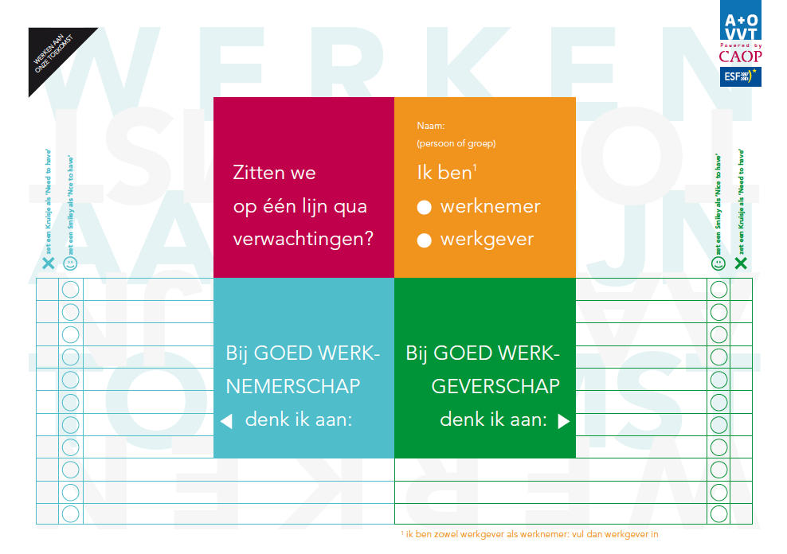
Inleiding
Met deze kaart kunnen werknemers- en werkgeversvertegenwoordigers het gesprek voeren over de verwachtingen die zij hebben van elkaar. Een gesprek hierover kan een nuttige rol vervullen voordat individuele gesprekken over duurzame inzetbaarheid plaatsvinden.

Spelregels
- Schrijf als persoon of groep op waaraan je denkt bij goed werknemerschap en goed werkgeverschap. Vul beide kolommen in. Associeer vrij en loop daarna de vier dimensies van inzetbaarheid langs voor eventuele aanvullingen: gezond, competent, gemotiveerd, en productief.
- Zoek vervolgens het gesprek met iemand (een groep) die de andere rol vervult en bespreek en vergelijk elkaars gedachten. Wat zit er achter bij de ander? Wat wil hij bereiken? Wat wil ik bereiken?
- Vul na dit gesprek bij de elementen van goed werknemerschap en goed werkgeverschap in of deze in uw ogen noodzakelijk (need to have) of gewenst (nice to have) zijn.
- Kies een andere gesprekspartner in de andere rol. Vul uw vel aan met de elementen van de ander waarmee u het eens bent. Er ontstaat nu ook een beeld van verwachtingen waarover u het niet eens bent. Zoek naar mogelijkheden om van conflicterende verwachtingen gedeelde verwachtingen te maken. Noteer zonodig de voorwaarden die daaraan zijn verbonden.
- Verzamel op groepsniveau de opbrengst van de gesprekken. Waar sluiten de verwachtingen over goed werkgevers- en werknemersschap op elkaar aan? Waar zit spanning op? Waar zijn – onder welke voorwaarden – bruggen te slaan? Wat is het totaalbeeld? Overheersen overeenkomsten of verschillen?

Verwachtingen en resultaten in kaart
Datum:
Gesprekspartners:
De dialoog in steekwoorden
We spreken af
Wie | doet wat

